KW 21 – Speiseplan 19.05 – 23.05.2025

MO | Grießnockerlsuppe  Gebratenes Fischfilet mit Petersilkartoffeln und Ratatouille  Obst | A  G D | 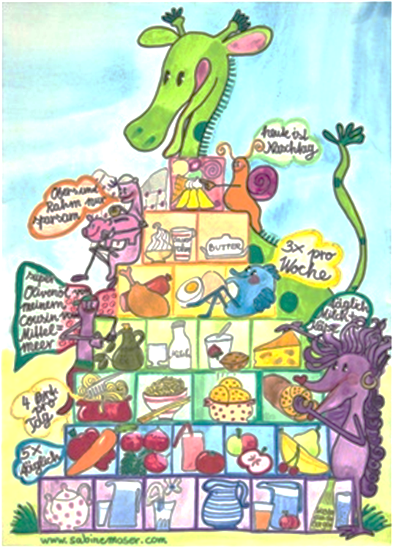
DI | Rohkost  Paprikahendl mit Spätzle  Schokoladenkuchen | G  A G L  A C G H
MI | Kartoffelsuppe  Scheiterhaufen mit Kompott  Brot mit Aufstrich | A L G  A C G  A G
DO | Rohkost  Lasagne mit Gurkensalat  Obst | G  A C G
FR | Nudelreissuppe  Spinat mit Erdäpfelschmarrn und Ei  Tiramisu | A L  A C G  A G

9

Änderungen vorbehalten

